NIM : 245410034
Nama : Irvan Cahya Nugraha
Kelas : IF-1

LISTING PRAKTIKUM ALGORITMA DAN PEMROGRAMAN LANJUT
MODUL 6
PERULANGAN DALAM SELEKSI

PRAKTIK
Praktik 1
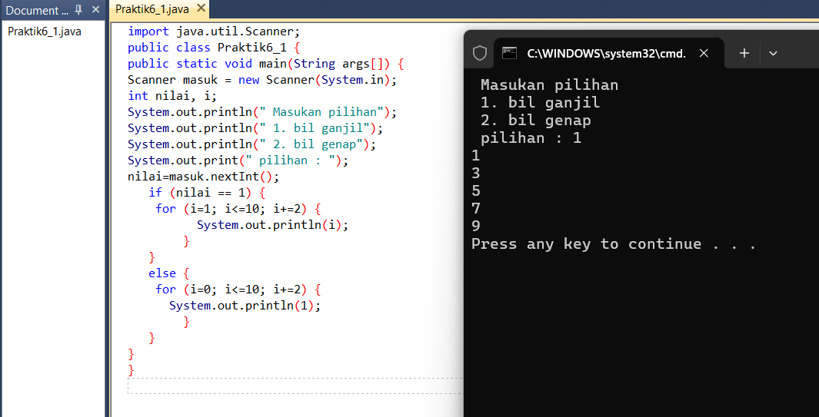
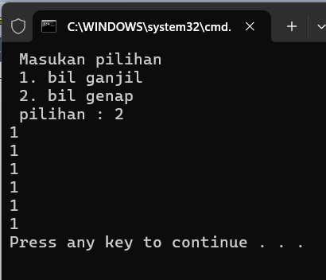
Praktik 2
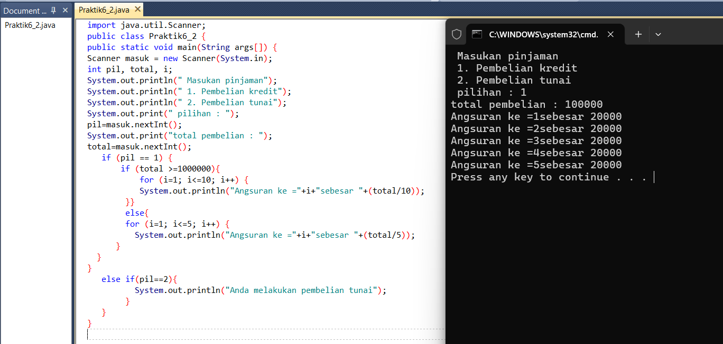
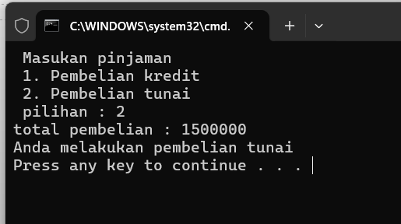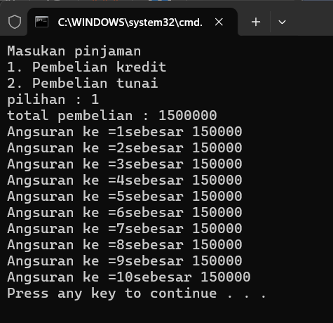

Praktik 3
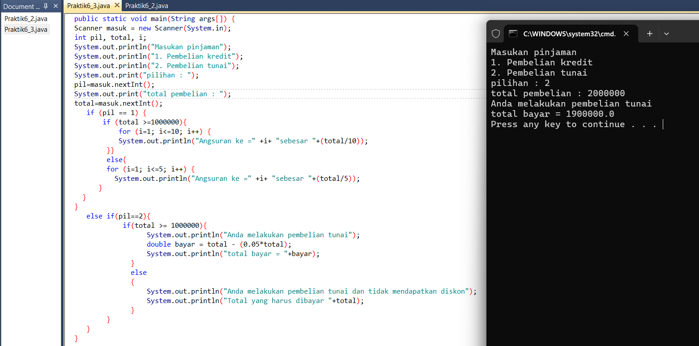
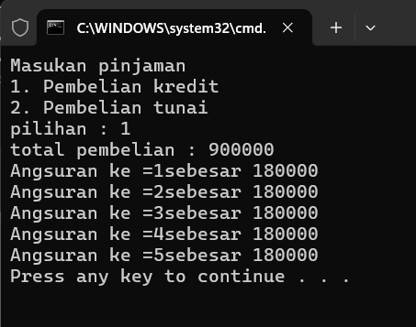

LATIHAN
Latihan 1

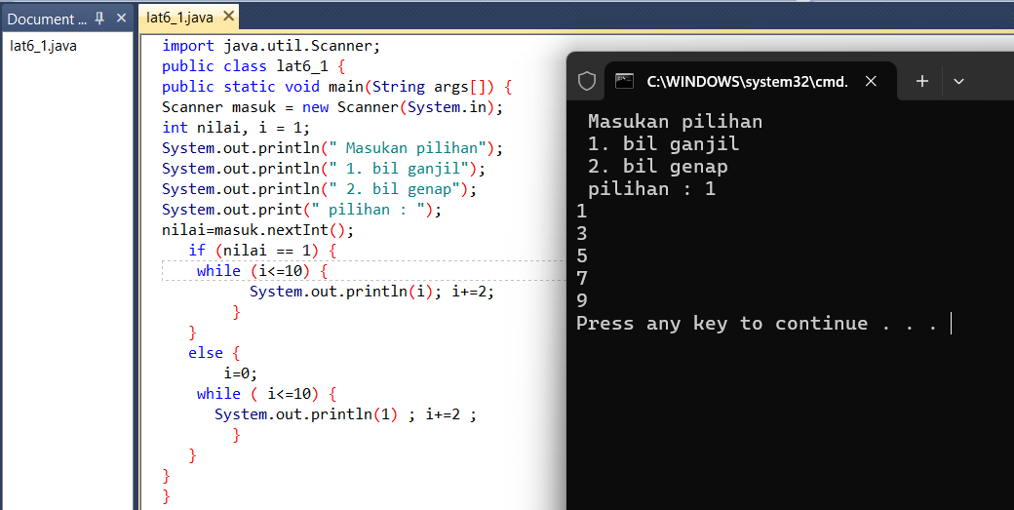


Latihan 2
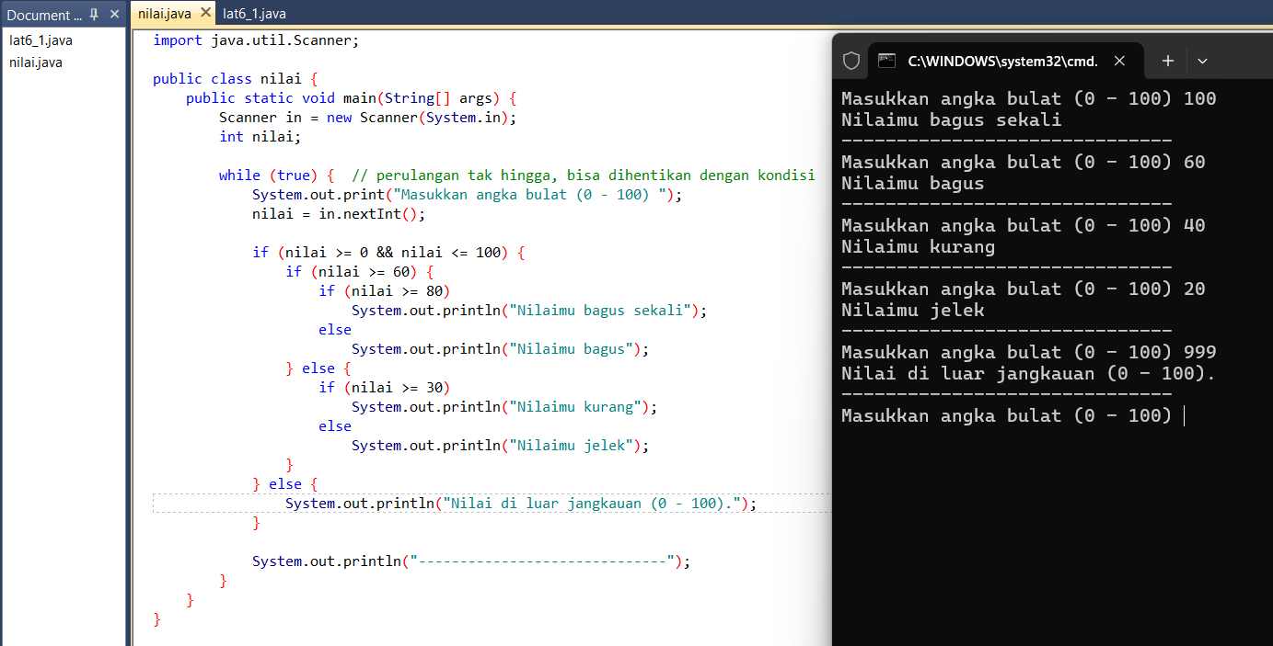
Latihan 3
TUGAS
Tugas 1
-

